**LAPORAN**

**PRAKTIK KERJA LAPANGAN**

**LAPORAN PELAKSANAAN KELUARGA BINAAN (KABIN) RT/RW 01/04 KELURAHAN ULUJAMI, JAKARTA SELATAN**

**20 DESEMBER 2021-4 JANUARI 2022**

**KASUS LANSIA HIPERTENSI**



**Disusun oleh :**

**Stevanka Strena**

**P2.13.31.1.18.075**

**PROGRAM STUDI SARJANA TERAPAN GIZI DAN DIETETIKA**

**JURUSAN GIZI**

**POLITEKNIK KESEHATAN JAKARTA II**

**KEMENTERIAN KESEHATAN REPUBLIK INDONESIA**

**TAHUN 2022**

**LEMBAR PENGESAHAN**

Laporan Pelaksanaan Keluarga Binaan (KABIN), Praktik Kerja Lapangan Program Intervensi Gizi Masyarakat (PKL MIG) Program Studi Sarjana Terapan Gizi dan Dietetika di Wilayah Mujahidin, Kelurahan Ulujami, Kecamatan Pesanggrahan, Jakarta Selatan pada tanggal 20 Desember 2021 – 4 Januari 2022.

Disusun oleh :

Nama Penulis : Stevanka Strena

NPM : P2.13.31.1.18.075

Laporan Keluarga Binaan (KABIN) ini telah mendapatkan persetujuan oleh pembimbing laporan Jurusan Gizi Politeknik Kesehatan Kementerian Kesehatan Jakarta II.

Jakarta, 11 April 2022

Mengetahui, Menyetujui,

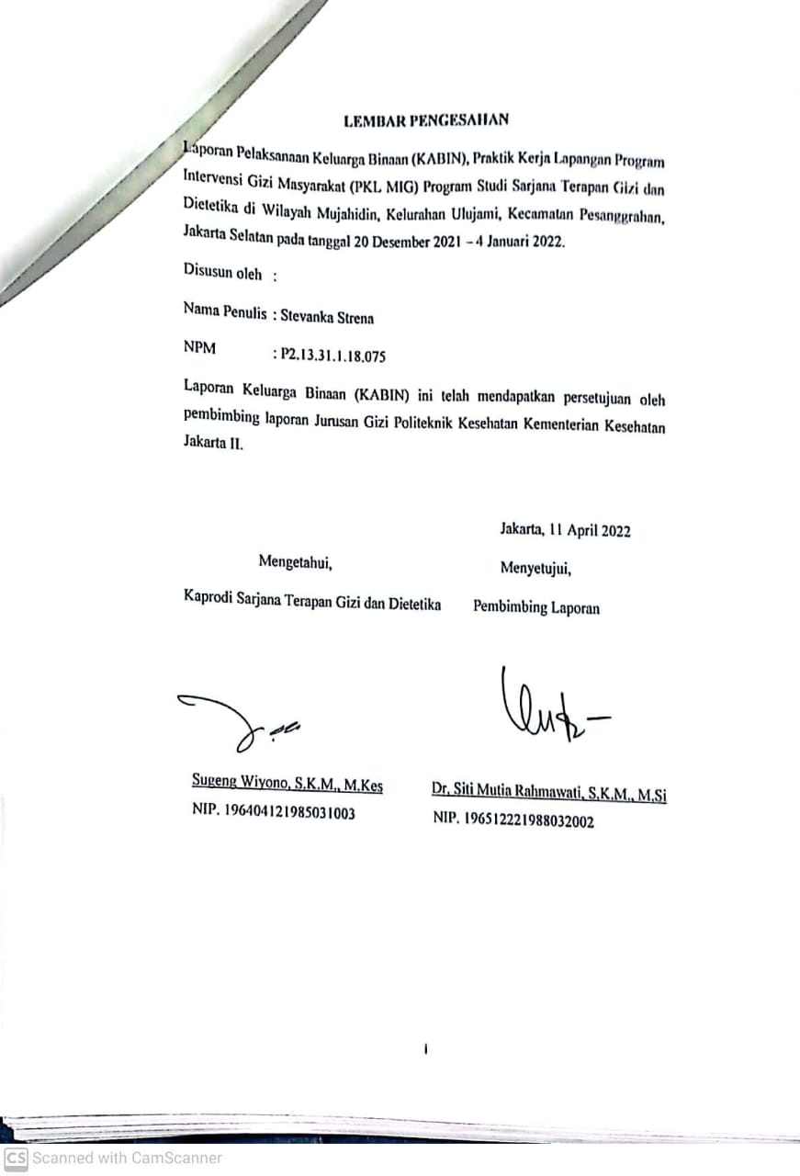Kaprodi Sarjana Terapan Gizi dan Dietetika Pembimbing Laporan



Sugeng Wiyono, S.K.M., M.Kes Dr. Siti Mutia Rahmawati, S.K.M., M.Si

NIP. 196404121985031003 NIP. 196512221988032002

**KATA PENGANTAR**

Puji dan syukur saya panjatkan atas kasih Tuhan yang Maha Esa, karena berkat rahmat dan karunia-Nya penulis dapat menyelesaikan “Laporan Pelaksanaan Keluarga Binaan Kasus Lansia Hipertensi di Wilayah Mujahidin, Kelurahan Ulujami, Kecamatan Pesanggrahan, Jakarta Selatan Tanggal 20 Desember 2021 – 4 Januari 2022” dapat terselesaikan tepat pada waktunya.

Dalam penyelesaian laporan ini, penulis banyak mengalami kesulitan terutama disebabkan oleh keterbatasan ilmu pengetahuan dan pengalaman. Namun berkat bantuan dari berbagai pihak, penyulis dapat menyelesaikan Laporan Keluarga Binaan (KABIN). Penulis ingin mengucapkan terima kasih kepada :

1. Bapak Titus Priyo Harjatmo, M.Kes selaku Ketua Jurusan Gizi

2. Bapak Sugeng Wiyono, M.Kes selaku Ketua Prodi Sarjana Terapan Gizi dan Dietetika

3. Ibu Dr. Siti Mutia Rahmawati, S.K.M., M.Si, selaku dosen pembimbing yang telah membantu dan membimbing dalam penyusunan Laporan Keluarga Binaan (KABIN)

4. Kedua orang tua dan keluarga yang telah mendukung dan mendoakan saya dalam menyusun Laporan Keluarga Binaan (KABIN).

Penulis sangat menyadari bahwa laporan ini masih jauh dari sempurna. Oleh karena itu adanya saran dan kritik yang positif dan bersifat membangun, akan penulis terima dengan segala keterbukaan. Akhir kata, semoga Laporan Keluarga Binaan (KABIN) ini dapat memberikan manfaat bagi para pembaca dan pihak-pihak lain yang memerlukannya

Jakarta, 11 April 2022

Penulis

**DAFTAR ISI**

LEMBAR PENGESAHAN i

KATA PENGANTAR ii

DAFTAR ISI iii

DAFTAR TABEL v

DAFTAR GAMBAR vi

DAFTAR LAMPIRAN vii

BAB I PENDAHULUAN 1

1. Latar Belakang 1
2. Rumusan Masalah 2
3. Tujuan 2
4. Manfaat 2

BAB II ANALISIS SITUASI MASALAH 4

1. Profil Keluarga Binaan 4
2. Masalah dan Faktor Penyebab 7
3. Bagan Masalah 12
4. Indikator Keberhasilan 13

BAB III RENCANA INTERVENSI 15

1. Tujuan Intervensi 15
2. Bentuk Intervensi 15
3. Plan of Action (POA) 17
4. Tabel Rencana Intervensi 20

BAB IV PELAKSANAAN INTERVENSI 28

1. Kunjungan I 28
2. Kunjungan II 30
3. Kunjungan III 33
4. Kunjungan IV 36
5. Kunjungan V 39
6. Kunjungan VI 42
7. Kunjungan VII 44

BAB V HASIL DAN PEMBAHASAN 47

1. Pengetahuan Gizi 47
2. Aktivitas Fisik 50
3. Asupan Zat Gizi 52

BAB VI KESIMPULAN DAN SARAN 60

1. Kesimpulan 60
2. Saran 61

DAFTAR PUSTAKA 62

**DAFTAR TABEL**

Tabel 1 Riwayat Kesehatan Keluarga Binaan 4

Tabel 2 Hasil Food Recall 24 Jam Tanggal 22 Desember 2021 8

Tabel 3 Analisis Kuantitatif Recall 24 Jam Tanggal 22 Desember 2021 9

Tabel 4 Hasil Analisis Kuantitatif Recall 24 Jam Tanggal 22 Desember 2021 10

Tabel 5 Indikator Keberhasilan 13

Tabel 6 Hasil Kunjungan Keluarga Binaan I 28

Tabel 7 Hasil Kunjungan Keluarga Binaan II 30

Tabel 8 Hasil Kunjungan Keluarga Binaan III 33

Tabel 9 Hasil Kunjungan Keluarga Binaan IV 36

Tabel 10 Hasil Kunjungan Keluarga Binaan V 39

Tabel 11 Hasil Kunjungan Keluarga Binaan VI 42

Tabel 12 Hasil Kunjungan Keluarga Binaan VII 44

Tabel 13 Pengetahuan Subjek Sebelum dan Sesudah Diedukasi 47

Tabel 14 Hasil Food Recall 24 Jam pada Tanggal 22 Desember 2021 52

Tabel 15 Analisis Kuantitatif Food Recall 24 Jam pada Tanggal 22 Desember

2021 53

Tabel 16 Hasil Food Recall 24 Jam pada Tanggal 31 Desember 2021 53

Tabel 17 Analisis Kuantitatif Food Recall 24 Jam pada Tanggal 31 Desember

2021 54

Tabel 18 Hasil Food Recall 24 Jam pada Tanggal 4 Januari 2022 55

Tabel 19 Analisis Kuantitatif Food Recall 24 Jam pada Tanggal 4 Januari

2021 56

**DAFTAR GAMBAR**

Gambar 1 Grafik Perubahan Pengetahuan Gizi 50

Gambar 2 Grafik Perubahan Asupan 57

Gambar 3 Grafik Perubahan Tekanan Darah 58

**DAFTAR LAMPIRAN**

Lampiran 1 Dokumentasi Kegiatan dan Media 63

**BAB I**

**PENDAHULUAN**

1. **Latar Belakang**

Praktik Kerja Lapangan Manajemen Intervensi Gizi (MIG) menyasar kepada masyarakat khususnya balita, ibu hamil atau menyusui, anak sekolah, remaja, orang dewasa, dan lansia. Salah satu kegiatan PKL yang dilakukan yaitu Keluarga Binaan (KABIN). Keluarga Binaan merupakan upaya sederhana untuk mengatasi permasalahan gizi masyarakat melalui pendekatan keluarga. Kegiatan KABIN dilakukan pada keluarga yang anggota keluarganya memiliki masalah gizi seperti balita gizi kurang atau stunting, ibu hamil dan ibu menyusui yang mengalami Kurang Energi Kronis (KEK), remaja dan ibu hamil anemia, obesitas pada anak atau dewasa, hipertensi pada lansia atau masalah gizi lainnya.

Hipertensi merupakan salah satu masalah gizi yang ada di masyarakat. Hipertensi merupakan peningkatan tekanan darah sistolik lebih dari 140 mmHg dan tekanan darah diastolik lebih dari 90 mmHg pada dua kali pengukuran dengan selang waktu lima menit dalam keadaan tenang (1). Seiring dengan perubahan gaya hidup dan pola makan yang kurang sehat saat ini banyak sekali jumlah masyarakat yang menderita hipertensi. Hipertensi juga dikenal sebagai *the* *silent killer* karena sering tanpa keluhan, sehingga penderita tidak tahu kalau dirinya mengidap hipertensi, tetapi kemudian mendapatkan dirinya sudah terdapat penyakit penyulit atau komplikasi dari hipertensi (2).

Berdasarkan besarnya masalah hipertensi yang mengancam kesehatan masyarakat bila tidak segera ditanggulangi maka hipertensi merupakan faktor terjadinya berbagai penyakit lainnya seperti gagal ginjal, jantung koroner, stroke (1). Berdasarkan latar belakang permasalahan di atas, penulis memfokuskan untuk melakukan pendampingan keluarga pada lansia hipertensi di wilayah Kelurahan Ulujami, Kecamatan Pesanggrahan, Jakarta Selatan.

1. **Rumusan Masalah**
2. Bagaimana hasil analisis situasi masalah gizi profil Keluarga Binaan?
3. Bagaimana rencana intervensi gizi yang akan dilaksanakan pada Keluarga Binaan?
4. Bagaimana pelaksanaan intervensi akan dilakukan?
5. Bagaimana hasil pencapaian intervensi yang dicapai?
6. **Tujuan**
7. Tujuan Umum

Meningkatkan pengetahuan subjek dengan membina keluarga secara intensif untuk mengubah perilaku subjek sehingga tekanan darah subjek menjadi normal.

1. Tujuan Khusus
2. Mengidentifikasi pengetahuan subjek terkait dengan hipertensi, diet rendah garam, gizi seimbang, anjuran konsumsi Gula Garam Lemak (GGL), Perilaku Hidup Bersih dan Sehat (PHBS), dan aktivitas fisik.
3. Menganalisis perubahan pengetahuan subjek
4. Mengidentifikasi pola makan subjek
5. Mengidentifikasi asupan zat gizi subjek
6. Menganalisis asupan zat gizi subjek
7. Mengidentifikasi tekanan darah subjek
8. **Manfaat**
9. Bagi Mahasiswa

Manfaat bagi mahasiswa yaitu dapat melatih kemampuan dalam melakukan intervensi gizi sesuai dengan *Plan of Action* (POA) yang telah dibuat sebelumnya serta dapat meningkatkan pengalaman mahasiswa dalam melakukan intervensi gizi di masyarakat.

1. Bagi Subjek

Manfaat bagi subjek yaitu dapat meningkatkan pengetahuan terkait dengan hipertensi, diet rendah garam, gizi seimbang, GGL, Perilaku Hidup Bersih dan Sehat (PHBS), dan aktivitas fisik subjek.

**BAB II**

**ANALISIS SITUASI MASALAH**

1. **Profil Keluarga Binaan**
2. Gambaran Umum

Nama Subjek : Maryani

Tempat, tanggal lahir : Jakarta, 20 September 1953

Usia : 68 tahun

Agama : Islam

Jenis Kelamin : Perempuan

Pendidikan : SMP

Pekerjaan : Wiraswasta

Alamat : Jl. Kramat RT 017 RW 004 Kelurahan Ulujami, Kecamatan Pesanggrahan, Jakarta Selatan.

Peran dalam Keluarga : Ibu/Nenek

Tanggal Pengkajian Kabin : Senin, 20 Desember 2021

1. Riwayat Kesehatan Keluarga Binaan

Tabel 1

Riwayat Kesehatan Keluarga Binaan

|  |  |
| --- | --- |
| **Kategori** | **Keterangan** |
| Aktivitas Fisik | Setiap hari menjaga warung di rumah |
| Alergi Makanan | Tidak ada |
| Keluhan | Pusing, nyeri pada kaki, dan jari kaku |
| Kesehatan Mulut | Tidak sulit menelan dan gigi lengkap |
| Perubahan Berat Badan | BB relatif stabil |
| Mempersiapkan Makanan | Makan makanan yang dimasak sendiri di rumah |
| Makanan Tidak Disukai | Makanan bersantan |

1. Kebiasaan Makan

Frekuensi makan subjek yaitu 3x makan utama dan 2x makan selingan. Subjek tidak menyukai makanan bersantan. Subjek tidak memiliki alergi makanan tertentu. Subjek memiliki pola makan seperti :

* Makanan Pokok

Nasi, >1x sehari @1 centong

Roti, 2-3x/minggu @1 lembar

Mie, 4-5x/minggu @1 mangkok

Ubi, 2-3x/minggu @1 buah ukuran sedang

* Protein Hewani

Ikan laut segar, 4-5x/minggu @1 potong ukuran sedang

Ayam, 1x/minggu @1 potong ukuran kecil

Telur ayam, 2-3x/minggu @1 butir

* Protein Nabati

Oncom, 1x/minggu @2 sendok makan

Kacang Hijau, 4-5x/minggu @ 1 mangkuk

* Sayuran

Terong 1x/minggu @1 potong ukuran kecil

Wortel, 2-3x/minggu @1 buah

Kol, 2-3x/minggu sehari @3 sendok makan

Buncis, 2-3x/minggu @3 sendok makan

* Buah

Pisang, 2-3x/minggu @1 buah ukuran sedang

Pepaya, 2-3x/minggu @1 potong

Sukun, 1x/minggu @1 potong

* Susu dan Hasil Olahan

Susu cair UHT, 4-5x/minggu @1/2 gelas belimbing

* Makanan Jajanan

Cakwe, 1x/minggu @2 potong ukuran sedang

* Snack Kemasan

Biskuit, 1x/minggu @1 bungkus

Wafer, 1x/minggu @1 bungkus

* Minuman

Air mineral, >1x sehari @1 gelas belimbing

Nutrisari, 1x/minggu @1 sachet

Adem sari, 2-3x/minggu @1 sachet

* Lemak dan Minyak

Minyak goreng, >1x sehari @5 sendok makan

Margarin, 2-3x/minggu @1/2 sendok teh

1. Kondisi Lingkungan Rumah

Kondisi rumah milik reponden memiliki luas 35m2 dengan jumlah orang yang menempati rumah tersebut sebanyak 8 orang. Bangunan rumah memiliki 2 lantai dengan 3 kamar tidur. Masing-masing ruangan memiliki jendela dan ventilasi udara. Bangunan rumah subjek memiliki dinding dan lantai permanen. Sehingga kesimpulan yang dapat diambil, rumah subjek sehat namun padat penghuni.

Sarana sanitasi di rumah subjek yaitu memiliki sumber air bersih yang berasal dari air tanah yang tidak berwarna, tidak berasa, dan tidak berbau. Dalam sarana MCK di rumah subjek termasuk baik, karena terdapat kamar mandi pribadi yang memiliki jamban leher angsa dan disalurkan ke septic tank, terdapat sarana air bersih untuk mandi dan mencuci serta terdapat tempat cuci. Pengelolaan sampah yang dimiliki kedap air dan sampah rumah tangga rutin diambil oleh petugas kebersihan. Pembuangan limbah pun dialirkan ke selokan tertutup. Kemudian untuk perilaku penghuni yang rutin membuka jendela ruangan, membersihkan rumah dan halaman, mengganti sprei 2x dalam sebulan, membuang sampah pada tempat sampah setiap hari, dan menguras bak kamar mandi setiap hari. Berdasarkan data yang didapatkan, dapat disimpulkan sarana sanitasi termasuk dalam kategori baik.

1. **Masalah Gizi dan Faktor Penyebab**
2. Masalah Utama
3. Assesment

Assesment yang sudah dilakukan dengan metode wawancara dan observasi menghasilkan data sebagai berikut :

1. Antropometri

Berat Badan : 58 kg

Tinggi Badan : 157 cm

Berat Badan Ideal (BBI) : 57 kg

Indeks Massa Tubuh : 23.5 (normal)

Tekanan Darah : 154/82

1. Biokimia : -
2. Fisik dan Klinis : -
3. Riwayat Gizi :

Berikut merupakan kebiasaan makan berdasarkan hasil wawancara recall 24 jam pada kunjungan kedua :

Tabel 2

Hasil Recall 24 Jam

Tanggal 22 Desember 2021

|  |  |  |
| --- | --- | --- |
| **Waktu** | **Hasil Recall 24 Jam** | **URT** |
| Makan Pagi (07.00)  21 Desember 2021 | Sukun goreng  Teh manis  Air mineral | 1 ptg sedang  1 gls belimbing  1 gls belimbing |
| Makan Siang (14.30) 21 Desember 2021 | Mie instan  Telur rebus  Nasi  Kerupuk | 1/2 piring  1 btr  1 ctg peres  1 bks |
| Selingan Sore (16.00)  21 Desember 2021 | Cakwe | 1 ptg ukuran sdg |
| Makan Malam (19.30)  21 Desember 2021 | Mie tek-tek  Telur orak arik  Kerupuk  Air mineral | 1/2 mangkuk  1 btr  1 bks  1 gls belimbing |

1. Kebutuhan Zat Gizi Subjek

Energi

= 655 + (9.6 x BBI) + (1.8 x TB) – (4.7 x U) x Fa x Fs

=655 + (9.6 x 57) + (1.8 x 157) – (4.7 x 68) x 1.4 x 1

= 655 + 547.2 + 282.6 – 319.6 x 1.4 x 1

=1631.2 kkal

Protein

=

Lemak

=

Karbohidrat

=

1. Analisis

Analisis Kuantitatif Recall 24 Jam pada Tanggal 22 Desember 2021

Tabel 3

Analisis Kuantitatif Recall 24 Jam

Tanggal 22 Desember 2021

|  |  |  |  |  |  |  |
| --- | --- | --- | --- | --- | --- | --- |
| **Bahan Makanan** | **P** | **Energi (kkal)** | **Protein (g)** | **Lemak (g)** | **KH**  **(g)** | **Na (mg)** |
| Makanan Pokok | 3P | 525 | 12 | - | 120 | 1121,5 |
| Protein Hewani | 2P | 150 | 14 | 10 | - | 142 |
| Protein Nabati | - | - | - | - | - | - |
| Sayur | - | - | - | - | - | - |
| Buah | 1P | 50 | - | - | 12 | - |
| Susu | - | - | - | - | - | - |
| Gula | ½ P | 25 | - | - | 6 | 0.5 |
| Garam | 1P | - | - | - | - | 13 |
| Minyak | 4P | 200 | - | 20 | - | 0 |
| **TOTAL** | | **950** | **26** | **30** | **138** | **1277** |

Tabel 4

Hasil Analisis Kuantitatif Recall 24 Jam

Tanggal 22 Desember 2021

|  |  |  |  |  |  |
| --- | --- | --- | --- | --- | --- |
| Keterangan | Energi | Prote  in | Le  mak | Karbo  hidrat | Na |
| Asupan | 950 | 26 | 30 | 138 | 1277 |
| Kebutuhan | 1631.2 | 61.1 | 45.3 | 244.6 | 1200 |
| **% Kecukupan** | **58.2**  **%** | **42.5%** | **66.2%** | **56.4%** | **106.5%** |

Analisis Kualitatif

1. Kekurangan asupan energi, protein, lemak, dan karbohidrat
2. Kelebihan asupan natrium
3. Susunan makanan setiap kali makan belum memenuhi prinsip gizi seimbang dan tidak bervariasi
4. Subjek menyukai makanan yang berminyak dan bercita rasa asin/gurih
5. Subjek kurang mengkonsumsi asupan lauk nabati, sayur, dan buah
6. Riwayat Personal
7. Subjek tidak memiliki riwayat alergi pada makanan
8. Subjek adalah lansia usia 68 tahun dan memiliki tingkat pendidikan terakhir SMP, makanan yang dikonsumsi sesuai dengan yang dimasak di rumah.
9. Diagnosis Gizi

|  |  |  |
| --- | --- | --- |
| **Problem (P)** | **Etiology (E)** | **Sign (S)** |
| Kekurangan asupan energi, protein, lemak, dan karbohidrat | Berkaitan dengan sedikitnya makanan yang dikonsumsi | Ditandai dengan persentase asupan <80% yaitu energi sebesar 58,2%, protein 42,5%, lemak 66,2%, dan karbohidrat 56,4%. |
| Tekanan darah tinggi | Berkaitan dengan kebiasaan mengkonsumsi makanan tinggi natrium yaitu mie instan | Ditandai dengan asupan natrium berlebih sebesar 1277 mg. |
| Kurangnya pegetahuan terkait gizi | Berkaitan dengan makanan yang kurang bervariasi | Ditandai dengan kurangnya konsumsi lauk nabati, sayur, dan buah. |

1. Faktor Penyebab Langsung

Faktor penyebab langsung yang dapat mempengaruhi tekanan darah subjek adalah asupan makanan dalam sehari yang belum memenuhi prinsip gizi seimbang dan gemar mengkonsumsi makanan yang digoreng dan bercita rasa asin.

1. Faktor Penyebab Tidak Langsung

Faktor penyebab tidak langsung yang dapat mempengaruhi tekanan darah subjek berdasarkan hasil observasi dan wawancara adalah subjek kurang beraktivitas fisik karena adanya rasa nyeri pada kaki. Faktor lainnya yaitu karena kurangnya pengetahuan terkait dengan gizi seimbang dan kesehatan.

1. Faktor Pendukung

Faktor pendukung selama intervensi berlangsung adalah subjek memiliki keinginan untuk menurunkan tekanan darah dan rutin mengkonsumsi obat amlodiphin.

1. **Bagan Masalah**

Tekanan Darah Tinggi

Asupan Zat Gizi

Energi : 58.2% Karbohidrat 56.4%

Protein : 42.5% Natrium 106.5%

Lemak 66.2%

Kurang Pengetahuan

Kurang beraktivitas fisik

1. Mengkonsumsi makanan yang digoreng
2. Gemar mengkonsumsi makanan bercita rasa asin
3. Kurang konsumsi lauk nabati, sayur dan buah.
4. **Indikator Keberhasilan**

Tabel 5

Indikator Keberhasilan

|  |  |
| --- | --- |
| Bagan | Indikator Keberhasilan |
| Input | |
| 1. Sasaran : Lansia Hipertensi 2. Pelaksana : Mahasiswa | 1. Tersedianya 1 orang lansia dengan masalah gizi hipertensi yang mau dibina dalam 7 kali pertemuan 2. Tersedianya 1 mahasiswa |
| 1. Waktu : 7 kali kunjungan | 1. Waktu pelaksanaan disesuaikan dengan waktu yang sudah ditentukan, minimal 7 kali kunjungan |
| 1. Tempat : Rumah keluarga binaan | 1. Tempat disesuaikan dengan situasi dan kondisi |
| 1. Dana : Rp 50.000 | 1. Tersedianya dana Rp 50.000 |
| Proses | |
| Perencanaan :   1. Mencari informasi terkait dengan keluarga yang memiliki anggota keluarga lansia hipertensi   Persiapan :   1. Menyiapkan materi dan media yang akan digunakan | Perencanaan :   1. Mendapatkan informasi dan data keluarga yang memiliki anggota keluarga lansia dengan hipertensi   Persiapan :   1. Materi dan media telah dibuat dan siap digunakan |
| Pelaksanaan :   1. Perkenalan, verifikasi data, dan perizinan kepada subjek 2. Melakukan assessment awal berupa pengukuran antopometri dan pengukuran tensi 3. Melakukan konseling dan edukasi gizi 4. Mengisi pre test dan post test 5. Melakukan kegiatan senam duduk lansia bersama subjek dan keluarga subjek | Pelaksanaan :   1. Terlaksananya perkenalan dan verifikasi data serta mendapatkan izin dari subjek 2. Terlaksananya assessment awal dan terlaksananya pengukuran antropometri dan tensi 3. Terlaksananya konseling dan edukasi gizi 4. Terlaksananya subjek mengisi pre test dan post test 5. Terlaksananya kegiatan senam duduk lansia bersama subjek dan keluarga subjek |
| Evaluasi :   1. Pre test dan post test 2. Form food recall 24 jam dan food frequency 3. Pengukuran antropometri 4. Pengukuran tensi | Evaluasi :   1. Terlaksananya pre test dan post test 2. Terlaksananya food recall 24 jam dan food frequency 3. Terlaksananya pengukuran antropometri berupa pengukuran tinggi badan dan berat badan 4. Terlaksananya pengukuran tensi subjek |
| Output | |
| 1. Peningkatan pengetahuan terkait hipertensi, diet rendah garam, anjuran konsumsi GGL, gizi seimbang, Perilaku Hidup Bersih dan Sehat (PHBS), dan aktivitas fisik | 1. Meningkatkan pengetahuan mengenai hipertensi, diet rendah garam, GGL, gizi seimbang, PHBS, dan aktivitas fisik pada subjek minimal 80% |
| Outcome | |
| 1. Tekanan darah subjek turun 2. Asupan makan sesuai dengan kebutuhan | 1. Tekanan darah subjek menurun 2. Menormalkan asupan makanan subjek |

**BAB III**

**RENCANA INTERVENSI**

1. **Tujuan Intervensi**
2. Meningkatkan pengetahuan subjek terkait dengan hipertensi, diet rendah garam, GGL, gizi seimbang, PHBS, dan pentingnya aktivitas fisik.
3. Mengubah pola makan dan aktivitas subjek
4. Menormalkan asupan makan subjek
5. Menurunkan tekanan darah subjek
6. **Bentuk Intervensi**
7. Konseling Gizi

Kegiatan konseling gizi dilakukan untuk memberikan edukasi kepada subjek secara langsung mengenai tata cara menanggulangi masalah gizi yang dihadapi subjek tersebut, yaitu hipertensi. Konseling gizi dilakukan secara dua arah, dengan menggunakan metode diskusi serta pre test dan post test terkait hipertensi.

1. Penyuluhan

Kegiatan penyuluhan digunakan untuk memberikan edukasi, informasi dan meningkatkan pengetahuan kepada subjek bersama dengan keluarganya untuk menanggulangi permasalahan gizi yang dihadapi

1. Wawancara *Food Recall* 24 Jam dan *Food Frequency* (FFQ)

Kegiatan wawancara *food recall* 24 jam digunakan untuk mengetahui asupan makan subjek dan wawancara *food frequency* digunakan untuk menilai pola makan subjek.

1. Pengukuran Tekanan Darah

Kegiatan ini untuk mengetahui tekanan darah awal subjek sebelum dilakukan edukasi gizi dan untuk mengetahui tekanan darah akhir subjek setelah diberikan edukasi gizi, sehingga dapat diketahui perbedaan tekanan darah subjek.

1. Monitoring dan Evaluasi

Kegiatan monitoring dilakukan untuk memantau pengetahuan gizi dan asupan makanan subjek selama intervensi gizi berlangsung. Kemudian dilakukan evaluasi untuk mengetahui keberhasilan intervensi gizi.

1. **Plan of Action (POA)**

**POA INTERVENSI GIZI**

**INTERVENSI/PROGRAM : KELUARGA BINAAN**

Lokasi : Jalan Kramat RT 017 RW 004 Kel. Ulujami, Kec. Pesanggrahan, Jakarta Selatan. PJ : Stevanka Strena

|  |  |  |  |  |  |  |  |  |  |  |
| --- | --- | --- | --- | --- | --- | --- | --- | --- | --- | --- |
| **Deskripsi Intervensi** | **Tujuan Umum & Khusus** | **Target & Sasaran Langsung** | **Rincian Kegiatan** | **Personil/Instanti Terkait** | | **Sasaran Langsung** | **Tempat Kegiatan** | **Waktu** | **Sumber Dana** | |
| **Langsung** | **Pendu-**  **kung** | **Jenis** | **Alat** |
| Keluarga binaan adalah kegiatan yang dilakukan untuk membantu keluarga yang dibina mengenali masalahnya dan melakukan pendampingan secara intensif dalam mengatasi masalah tersebut dengan memberikan edukasi untuk mengubah perilaku subjek sehingga tercipta keluarga yang sehat | **Tujuan Umum :**  Meningkatkan pengetahuan subjek dengan membina keluarga secara intensif untuk mengubah perilaku subjek sehingga tekanan darah subjek menjadi normal  **Tujuan khusus :**   1. Meningkatkan pengetahuan subjek terkait dengan hipertensi, diet rendah garam, GGL, gizi seimbang, PHBS, dan aktivitas fisik 2. Mengidentifikasi pola makan dan aktivitas fisik subjek 3. Mengubah pola makan dan aktivitas subjek 4. Mengidentifikasi asupan makan subjek 5. Menganalisis asupan makan subjek 6. Mengidentifikasi hipertensi yang diderita subjek 7. Menurunkan tekanan darah subjek | **Target :**  Subjek lansia yang memiliki tekanan darah tinggi atau hipertensi.  **Sasaran :**  Subjek lansia yang memiliki tekanan darah tinggi. | **Perencanaan :**  Mencari informasi terkait dengan keluarga yang memiliki anggota keluarga lansia dengan hipertensi di lingkungan tempat tinggal  **Persiapan :**  Menyiapkan materi dan media yang akan digunakan  **Pelaksanaan :**   1. **Kunjungan I**   Perkenalan diri, verifikasi data, perizinan kegiatan keluarga binaan kepada subjek, dan melakukan assessment awal   1. **Kunjungan II**   Melakukan pengukuran antropometri, tekanan darah dan menggali masalah gizi subjek dengan wawancara terkait *Food Recall* 24 Jam hari pertama dan *Food Frequency Questionnaire*   1. **Kunjungan III**   Melakukan konseling mengenai hipertensi dan diet rendah garam   1. **Kunjungan IV**   Melakukan konseling mengenai gizi seimbang dan GGL   1. **Kunjungan V**   Melakukan *food recall* 24 jam dan konseling PHBS   1. **Kunjungan VI**   Melakukan konseling aktivitas fisik dan senam duduk lansia bersama   1. **Kunjungan VII**   Melakukan assessment akhir, pengukuran tekanan darah, wawancara *food recall* 24 jam, dan berpamitan | Mahasiswa | Keluarga subjek | Lansia yang memiliki tekanan darah tinggi | Rumah keluarga subjek | 7 kali pertemuan dalam jangka waktu 15 hari | **SDM :**  Mahasiswa  **Material :**  Tempat, alat antropometri (microtoa dan timbangan injak digital), media (leaflet, flyer, video)  **Dana :**  Biaya cetak leaflet, flyer, soal pre test dan post test | Mahasiswa |

1. **Tabel Rencana Intervensi**

Dalam melaksanakan intervensi terhadap keluarga binaan, yang dilakukan selama 7 kali kunjungan, dilaksanakan di tempat dan waktu yang telah disepakati. Berikut adalah deskripsi perencanaan intervensi yang dilakukan :

**Tabel Rencana Intervensi**

|  |  |  |  |  |  |
| --- | --- | --- | --- | --- | --- |
| **Kunjungan** | **Materi** | **Deskripsi** | **Media** | **Metode** | **Sasaran** |
| I  (Senin, 20 Desember 2021) | 1. Perkenalan diri, verifikasi data dan perizinan kegiatan keluarga binaan kepada subjek 2. Assesment awal | 1. Perkenalan dan perizinan bahwa akan dilakukan 7 kali kunjungan oleh mahasiswa terhadap keluarga subjek 2. Menjelaskan tujuan intervensi 3. Melakukan assessment awal berupa identitas subjek | 1. Kuesioner data diri subjek | 1. Wawancara | Subjek dan keluarga subjek |
| II  (Rabu, 22 Desember 2021) | 1. Pengukuran antropometri 2. Menggali masalah gizi 3. Wawancara Food Recall 24 jam hari pertama dan FFQ | 1. Menimbang berat badan dan tinggi badan subjek 2. Mengukur tekanan darah awal subjek 3. Menanyakan riwayat penyakit subjek dan keluarga, riwayat obat-obatan yang dikonsumsi, aktivitas fisik subjek dalam sehari-hari 4. Melakukan wawancara food recall 24 jam dan kebiasaan makan subjek dalam 1 bulan terakhir | 1. Timbangan digital dan mikrotoa 2. Tensimeter 3. Formulir *Food Recall* 24 jam 4. Formulir *Food Frequency* (FFQ) | 1. Pengukuran langsung 2. Wawancara | Subjek |
| III  (Selasa, 28 Desember 2021) | Konseling diet rendah garam dan hipertensi | 1. Melakukan pre test mengenai diet rendah garam dan hipertensi 2. Memberikan konseling mengenai hipertensi (pengertian, ciri-ciri, penyebab, bahaya, dan tips mengatasi hipertensi) 3. Memberikan konseling mengenai diet rendah garam (tujuan diet, prinsip, dan syarat diet, contoh perencanaan menu) 4. Melakukan post test mengenai diet rendah garam dan hipertensi 5. Memotivasi subjek untuk mengubah kebiasaan makannya | 1. Kuesioner pengetahuan 2. Leaflet diet rendah garam 3. Leaflet hipertensi | Diskusi dan tanya jawab | Subjek |
| IV  (Rabu, 29 Desember 2021) | Pemberian edukasi mengenai gizi seimbang dan GGL (Gula, Garam, dan Lemak) | * + - 1. Melakukan pre test mengenai gizi seimbang dan GGL       2. Memberikan edukasi terkait dengan gizi seimbang dan GGL       3. Melakukan post test mengenai gizi seimbang dan GGL | Leaflet gizi seimbang  Flyer GGL  Kuisioner pengetahuan | Diskusi dan tanya jawab | Subjek |
| V  (Jumat, 31 Desember 2021) | * + - 1. Wawancara *Food Recall* 24 jam hari kedua       2. Pemberian edukasi mengenai Perilaku Hidup Bersih dan Sehat (PHBS) | Melakukan *wawancara Food Recall* 24 jam hari kedua untuk mengetahui perubahan kebiasaan makan  Melakukan pre test mengenai PHBS  Memberikan edukasi terkait dengan Perilaku Hidup Bersih dan Sehat (PHBS)  Melakukan post test mengenai PHBS | 1. Kuisioner *Food Recall* 24 jam 2. Kuisioner pengetahuan 3. Flyer PHBS | * + - 1. Wawancara       2. Ceramah       3. Diskusi dan tanya jawab | Subjek dan keluarga subjek |
| VI  (Senin, 3 Januari 2022) | * + - 1. Penyuluhan mengenai aktivitas fisik       2. Melakukan aktivitas fisik berupa senam bersama | 1. Melakukan pre test mengenai aktivitas fisik 2. Memberikan edukasi mengenai aktivitas fisik (pengertian, jenis, dan manfaat aktivitas fisik) 3. Melakukan post test mengenai aktivitas fisik 4. Melakukan aktivitas fisik bersama subjek dan keluarga subjek berupa senam bersama melalui video | Flyer aktivitas fisik  Kuesioner Pengetahuan  Video senam | * + - 1. Ceramah       2. Diskusi dan tanya jawab       3. Melakukan aktivitas fisik   bersama berupa senam bersama subjek dan keluarga subjek | Subjek dan keluarga subjek |
| VII  (Selasa, 4 Januari 2022 ) | * + - 1. Melakukan assessment akhir       2. Pengukuran tekanan darah       3. Wawancara *Food Recall* 24 jam hari ketiga       4. Mengucapkan terima kasih dan berpamitan | Melakukan assessment akhir  Melakukan pengukuran tekanan darah  Melakukan wawancara *Food Recall* 24 jam hari ketiga  Pemberian souvenir kepada subjek sebagai tanda terima kasih dan berpamitan | * + - 1. Alat ukur tekanan darah (tensimeter)       2. Form *Food Recall* 24 jam | Pengukuran secara langsung  Wawancara | Subjek |

**BAB IV**

**PELAKSANAAN INTERVENSI**

1. **Kunjungan I**

Tabel 6

Hasil Kunjungan I

|  |  |
| --- | --- |
| Kunjungan I | Keterangan |
| Hari, tanggal kunjungan | Senin, 20 Desember 2021 |
| Kegiatan | Perkenalan, penjelasan kegiatan, perizinan, dan melakukan assessment awal |
| Deskripsi kegiatan | Melakukan perkenalan antara mahasiswa dengan subjek dan keluarga subjek, kemudian menjelaskan kegiatan yang akan dilakukan oleh mahasiswa, yang dilanjutkan dengan melakukan perizinan bahwa akan dilakukan 7 kali kunjungan terhadap keluarga subjek, untuk menggali masalah gizi subjek bertujuan untuk menanggulangi permasalahan yang dihadapi oleh subjek. Serta melakukan pengambilan data awal berupa biodata subjek. |
| Tujuan | Tujuan Umum :  Mendapatkan perizinan dari subjek dan keluarga subjek serta melakukan assessment awal.  Tujuan Khusus :  Melakukan perizinan kepada subjek dan keluarga subjek bahwa akan dilaksanakan kegiatan  Mendapatkan data awal seperti gambaran umum keluarga subjek |
| Sasaran | Subjek dan keluarga subjek |
| Tempat | Rumah keluarga subjek  Jalan Kramat RT 017 RW 004  Kelurahan : Ulujami  Kecamatan : Pesanggrahan  Kota : Jakarta Selatan |
| Waktu | 12.00-12.30 |
| Rincian kegiatan | a.Mahasiswa melakukan perkenalan selama 5 menit  b.Mahasiswa melakukan verifikasi data selama 15 menit  c. Mahasiswa melakukan perizinan selama 5 menit  d.Mahasiswa melakukan penutupan selama 5 menit |
| Media | Kuesioner data diri subjek dan surat perizinan |
| Metode | Wawancara langsung |
| Hasil kegiatan | Subjek dan keluarga subjek memberikan izin untuk dilakukan keluarga binaan sebanyak 7 kali pertemuan   * 1. Subjek memberitahukan mengenai gambaran keluarganya seperti nama, umur, pendidikan terakhir, tempat tanggal lahir, pekerjaan, dan alamat |
| Faktor pendukung | Subjek bersedia untuk menjadi keluarga binaan  b.Keluarga subjek menyetujui untuk menjadi keluarga binaan  c.Cuaca tidak hujan dan tidak banjir |
| Faktor penghambat | Tidak ada |

1. **Kunjungan II**

Tabel 7

Hasil Kunjungan II

|  |  |
| --- | --- |
| Kunjungan II | Keterangan |
| Hari, tanggal kunjungan | Rabu, 22 Desember 2021 |
| Kegiatan | Menimbang berat badan dan tinggi badan, mengukur tekanan darah awal subjek, melakukan wawancara *food recall* 24 jam, menggali riwayat penyakit dan obat-obatan yang dikonsumsi, sanitasi lingkungan serta aktivitas fisik subjek sehari-hari |
| Deskripsi kegiatan | Melakukan pengukuran tinggi badan dan berat badan, mengukur tekanan darah awal subjek, wawancara terkait riwayat penyakit subjek dan keluarga serta riwayat obat-obatan yang dikonsumsi, aktivitas fisik subjek dalam sehari-hari, melakukan wawancara *food recall* 24 jam dan kebiasaan makan subjek dengan menggunakan *food frequency questionnaire,* dan mengobservasi sanitasi lingkungan rumah subjek |
| Tujuan | Tujuan Umum :  Menggali permasalahan gizi subjek dan keluarga subjek  Tujuan Khusus :  a. Melakukan pengukuran tinggi badan dan berat badan subjek  b. Melakukan pengukuran tekanan darah subjek  c. Mengidentifikasi riwayat penyakit, konsumsi obat-obatan, dan aktivitas fisik subjek  d.Mengidentifikasi pola makan subjek  e. Mengobservasi sanitasi lingkungan rumah subjek |
| Sasaran | Subjek dan keluarga |
| Tempat | Rumah keluarga subjek  Jalan Kramat RT 017 RW 004  Kelurahan : Ulujami  Kecamatan : Pesanggrahan  Kota : Jakarta Selatan |
| Waktu | 13.00-14.05 |
| Rincian Kegiatan | a. Mahasiswa melakukan pembukaan selama 5 menit  b. Mahasiswa melakukan pengukuran berat badan, tinggi badan, dan tekanan darah selama 15 menit  c. Mahasiswa melakukan *recall* 24 jam selama 20 menit  d. Mahasiswa mengobservasi sanitasi rumah subjek selama 20 menit  e. Mahasiswa melakukan penutupan selama 5 menit |
| Media | a. Timbangan injak digital  b. Mikrotoa  c. Tensimeter  d. Formulir *food recall* 24 jam  e. Formulir *food frequency questionnaire* |
| Metode | Pengukuran langsung, wawancara, dan observasi |
| Hasil Kegiatan | a. Didapatkan data berat badan, tinggi badan, dan tekanan darah awal subjek  b. Didapatkan data riwayat penyakit, konsumsi obat-obatan, dan aktivitas fisik subjek  c. Didapatkan data sanitasi lingkungan rumah keluarga subjek dengan observasi dan wawancara  d. Didapatkan data pola makan subjek dengan wawancara menggunakan *food recall* 24 jam dan *food frequency questionnaire*. |
| Faktor Pendukung | a. Cuaca yang cerah  b. Subjek dan keluarga subjek bersedia untuk diwawancarai  c. Subjek bersedia untuk diukur tinggi badan, berat badan, dan tekanan darahnya  d. Keluarga subjek mengizinkan lingkungan rumah diobservasi |
| Faktor Penghambat | Subjek terkadang lupa apa saja makanan yang dikonsumsi sehingga harus digali secara mendalam. |

1. **Kunjungan III**

Tabel 8

Hasil Kunjungan III

|  |  |
| --- | --- |
| Kunjungan III | Keterangan |
| Hari, tanggal kunjungan | Selasa, 28 Desember 2021 |
| Kegiatan | Melakukan pre test hipertensi dan diet rendah garam, konseling hipertensi dan diet rendah garam, post test hipertensi dan diet rendah garam, memotivasi subjek untuk mengubah kebiasaan makan |
| Deskripsi kegiatan | Melakukan pre test mengenai hipertensi dan diet rendah garam sesuai dengan materi yang akan diberikan, kemudian dilanjutkan dengan pemaparan materi hipertensi dan diet rendah garam pada saat konseling, melakukan post test mengenai hipertensi dan diet rendah garam kembali |
| Tujuan | 1. Tujuan Umum :   Memberikan informasi mengenai hipertensi dan diet rendah garam kepada subjek   1. Tujuan Khusus :   Memberikan informasi mengenai pengertian hipertensi  Memberikan informasi mengenai klasifikasi hipertensi  Memberikan informasi tanda dan gejala hipertensi  Memberikan informasi mengenai faktor pemicu hipertensi  Memberikan informasi mengenai jenis makanan yang dianjurkan dan dibatasi oleh penderita hipertensi  Menjelaskan tujuan diet yang akan dijalankan  Menjelaskan prinsip diet yang akan dijalankan  Menjelaskan syarat diet yang akan dijalankan  Memberikan contoh perencanaan menu sesuai diet rendah garam  Memotivasi subjek untuk menerapkan diet rendah garam |
| Sasaran | Subjek |
| Tempat | Rumah keluarga subjek  Jalan Kramat RT 017 RW 004  Kelurahan : Ulujami  Kecamatan : Pesanggrahan  Kota : Jakarta Selatan |
| Waktu | 13.30-14.50 |
| Rincian Kegiatan | 1. Mahasiswa melakukan pembukaan selama 5 menit 2. Subjek mengisi soal pre test selama 15 menit 3. Mahasiswa melakukan konseling gizi selama 30 menit 4. Mahasiswa melakukan sesi tanya jawab dengan subjek selama 10 menit 5. Subjek mengisi soal post test selama 15 menit 6. Mahasiswa melakukan penutupan selama 5 menit |
| Media | 1. Kueisioner pengetahuan gizi 2. Leaflet hipertensi 3. Leaflet diet rendah garam |
| Metode | Diskusi dan tanya jawab |
| Hasil Kegiatan | 1. Subjek memahami terkait hipertensi yang terdiri dari pengertian, klasifikasi, tanda dan gejala, faktor pemicu, dan jenis makanan yang dianjurkan dan dibatasi 2. Subjek memahami diet yang akan dijalankan yaitu diet rendah garam 3. Subjek bersedia menerapkan diet rendah garam tersebut |
| Faktor Pendukung | 1. Cuaca yang arah 2. Tersedianya waktu yang tepat antara subjek dengan mahasiswa 3. Subjek bersedia mengisi kuisioner pengetahuan untuk melakukan pre test 4. Subjek bersedia melakukan konseling gizi 5. Subjek bertanya jika masih ada yang belum dimengerti 6. Subjek bersedia mengisi kuisioner pengetahuan untuk melakukan post test 7. Subjek bersedia menjalankan diet |
| Faktor Penghambat | - |

1. **Kunjungan IV**

Tabel 9

Hasil Kunjungan IV

|  |  |
| --- | --- |
| Kunjungan IV | Keterangan |
| Hari, tanggal kunjungan | Rabu, 29 Desember 2021 |
| Kegiatan | Melakukan pre test gizi seimbang dan GGL, konseling gizi seimbang dan GGL, melakukan post test gizi seimbang dan GGL |
| Deskripsi kegiatan | Melakukan pre test mengenai gizi seimbang dan GGL sesuai dengan materi yang akan diberikan, kemudian dilanjutkan dengan pemaparan edukasi gizi seimbang dan GGL pada saat konseling, melakukan post test mengenai giizi seimbang dan GGL. |
| Tujuan | 1. Tujuan Umum :   Memberikan informasi mengenai gizi seimbang dan GGL   1. Tujuan Khusus : 2. Memberikan informasi mengenai pengertian gizi seimbang 3. Memberikan informasi mengenai 10 pedoman gizi seimbanng 4. Memberikan informasi mengenai porsi makanan sesuai dengan isi piringku 5. Memberikan informasi mengenai pengertian GGL 6. Memberikan informasi anjuran jumlah pembatasan konsumsi gula, garam, dan lemak 7. Memberikan contoh takaran gula, garam, dan lemak dalam kehidupan sehari-hari |
| Sasaran | Subjek |
| Tempat | Rumah keluarga subjek  Jalan Kramat RT 017 RW 004  Kelurahan : Ulujami  Kecamatan : Pesanggrahan  Kota : Jakarta Selatan |
| Waktu | 13.00-14.05 |
| Rincian Kegiatan | 1. Mahasiswa melakukan pembukaan selama 5 menit 2. Subjek mengisi soal pre test gizi seimbang dan GGL selama 15 menit 3. Mahasiswa melakukan edukasi gizi selama 20 menit 4. Mahasiswa melakukan sesi tanya jawab dengan subjek selama 10 menit 5. Subjek mengisi soal post test gizi seimbang dan GGL selama 15 menit 6. Mahasiswa melakukan penutupan selama 5 menit |
| Media | 1. Kuisioner pengetahuan gizi 2. Leaflet gizi seimbang 3. Flyer GGL |
| Metode | Diskusi dan tanya jawab |
| Hasil Kegiatan | 1. Subjek memahami pengertian gizi seimbang 2. Subjek memahami 10 pedoman gizi seimbang 3. Subjek mengetahui porsi makan sesuai pedoman isi piringku 4. Subjek memahami pengertian GGL 5. Subjek memahami anjuran jumlah konsumsi gula, garam, dan lemak 6. Subjek memahami contoh takaran gula, garam, dan lemak dalam kehidupan sehari-hari |
| Faktor Pendukung | 1. Cuaca cerah 2. Tersedia waktu yang tepat antara subjek dengan mahasiswa 3. Subjek bersedia diberikan edukasi gizi 4. Subjek bertanya jika masih ada yang belum dimengerti |
| Faktor Penghambat | Subjek sedang merasakan nyeri pada kaki |

1. **Kunjungan V**

Tabel 10

Hasil Kunjungan V

|  |  |
| --- | --- |
| Kunjungan V | Keterangan |
| Hari, tanggal kunjungan | Jumat, 31 Desember 2021 |
| Kegiatan | Wawancara *food recall* 24 jam hari kedua, konseling terkait PHBS |
| Deskripsi kegiatan | Melakukan wawancara food recall 24 jam hari kedua untuk mengetahui perubahan kebiasaan makan, melakukan pre test PHBS, memberikan edukasi terkait dengan Perilaku Hidup Bersih dan Sehat (PHBS), melakukan post test PHBS |
| Tujuan | 1. Tujuan Umum :   Mengetahui perubahan kebiasaan makan subjek dan memberikan informasi mengenai Perilaku Hidup Bersih dan Sehat (PHBS)   1. Tujuan Khusus : 2. Mengidentifikasi perubahaan kebiasaan makan subjek 3. Memberikan informasi mengenai pengertian Perilaku Hidup Bersih dan Sehat (PHBS) 4. Memberikan informasi mengenai tatanan Perilaku Hidup Bersih dan Sehat (PHBS) 5. Memberikan informasi mengenai manfaat Perilaku Hidup Bersih dan Sehat (PHBS) 6. Memberikan informasi mengenai cara mencuci tangan yang baik dan benar |
| Sasaran | Subjek |
| Tempat | Rumah keluarga subjek  Jalan Kramat RT 017 RW 004  Kelurahan : Ulujami  Kecamatan : Pesanggrahan  Kota : Jakarta Selatan |
| Waktu | 13.00-14.15 |
| Rincian Kegiatan | 1. Mahasiswa melakukan pembukaan selama 5 menit 2. Mahasiswa melakukan *recall* 24 jam selama 20 menit 3. Subjek mengisi soal pre test PHBS selama 10 menit 4. Mahasiswa melakukan edukasi gizi selama 20 menit 5. Mahasiswa melakukan sesi tanya jawab dengan subjek selama 5 menit 6. Subjek mengisi soal post test PHBS selama 10 menit 7. Mahasiswa melakukan penutupan selama 5 menit |
| Media | 1. Kuisioner pengetahuan gizi 2. Formulir *food recall* 24 jam 3. Flyer PHBS |
| Metode | Wawancara, ceramah, diskusi dan tanya jawab |
| Hasil Kegiatan | 1. Didapatkan data pola makan subjek dengan wawancara food recall 24 jam hari kedua 2. Subjek memahami pengertian Perilaku Hidup Bersih dan Sehat (PHBS) 3. Subjek memahami terkait tatanan Perilaku Hidup Bersih dan Sehat (PHBS) 4. Subjek memahami manfaat Perilaku Hidup Bersih dan Sehat (PHBS) |
| Faktor Pendukung | 1. Cuaca yang cerah 2. Tersediianya waktu yang tepat antara subjek dengan mahasiswa 3. Subjek bersedia diwawancara recall 24 jam 4. Subjek bersedia melakukan edukasi gizi 5. Subjek bertanya jika masih belum mengerti |
| Faktor Penghambat | Subjek masih belum dapat menahan keinginan untuk mengkonsumsi gorengan |

1. **Kunjungan VI**

Tabel 11

Hasil Kunjungan VI

|  |  |
| --- | --- |
| Kunjungan VI | Keterangan |
| Hari, tanggal kunjungan | Senin, 3 Januari 2022 |
| Kegiatan | Konseling terkait aktivitas fisik dan melakukan aktivitas fisik bersama subjek dan keluarga subjek |
| Deskripsi kegiatan | Melakukan pre test terkait materi aktivitas fisik, melakukan konseling terkait pengertian, jenis, dan manfaat aktivitas fisik, melakukan post test terkait aktivitas fisik, serta melakukan aktivitas fisik bersama subjek dan keluarga subjek yakni senam duduk lansia melalui video |
| Tujuan | 1. Tujuan Umum :   Memberikan informasi terkait pengertian, jenis, dan manfaat aktivitas fisik dan melakukan aktivitas fisik bersama   1. Tujuan Khusus : 2. Memberikan informasi mengenai pengertian aktivitas fisik 3. Memberikan informasi mengenai jenis aktivitas fisik 4. Memberikan informasi mengenai manfaat aktivitas fisik 5. Memotivasi subjek dan keluarga subjek untuk beraktivitas fisik |
| Sasaran | Subjek dan keluarga |
| Tempat | Rumah keluarga subjek  Jalan Kramat RT 017 RW 004  Kelurahan : Ulujami  Kecamatan : Pesanggrahan  Kota : Jakarta Selatan |
| Waktu | 13.00-14.05 |
| Rincian Kegiatan | 1. Mahasiswa melakukan pembukaan selama 5 menit 2. Subjek mengisi soal pre test selama 10 menit 3. Mahasiswa memberikan edukasi aktivitas fisik selama 20 menit 4. Mahasiswa melakukan tanya jawab dengan subjek selama 10 menit 5. Subjek mengisi soal post test selama 10 menit 6. Mahasiswa, subjek, dan keluarga subjek melakukan senam duduk lansia bersama selama 5 menit 7. Mahasiswa melakukan penutupan selama 5 menit |
| Media | 1. Flyer aktivitas fisik 2. Kuisioner pengetahuan 3. Video senam duduk lansia |
| Metode | Ceramah, diskusi dan tanya jawab |
| Hasil Kegiatan | 1. Subjek memahami pengertian aktivitas fisik 2. Subjek memahami jenis aktivitas fisik 3. Subjek memahami manfaat aktivitas fisik 4. Subjek dan keluarga dapat beraktivitas fisik melalui video senam duduk lansia |
| Faktor Pendukung | 1. Cuaca cerah 2. Subjek bersedia untuk diberikan edukasi terkait aktivitas fisik 3. Subjek dan keluarga bersedia untuk melakukan senam duduk lansia bersama |
| Faktor Penghambat | Tidak tersedianya kursi di rumah subjek, sehingga senam dilakukan dengan duduk mengampar di lantai |

1. **Kunjungan VII**

Tabel 12

Hasil Kunjungan VII

|  |  |
| --- | --- |
| Kunjungan VII | Keterangan |
| Hari, tanggal kunjungan | Selasa, 4 Januari 2022 |
| Kegiatan | Melakukan assessment akhir, mengukur tekanan darah akhir, melakukan *food recall* 24 jam hari ketiga, pemberian souvenir |
| Deskripsi kegiatan | Melakuan assessment akhir, mengukur tekanan darah akhir subjek, melakukan wawancara *food recall* 24 jam hari ketiga, dan memberikan souvenir sebagai tanda terima kasih |
| Tujuan | 1. Tujuan Umum :   Mengetahui perubahan tekanan darah subjek dibanding sebelum dilakukan konseling dan mengetahui perubahan pola makan subjek   1. Tujuan Khusus : 2. Didapatkan data berat badan, tinggi badan, dan tekanan darah akhir subjek 3. Didapatkan data pola makan subjek dengan wawancara menggunakan *food recall* 24 jam |
| Sasaran | Subjek |
| Tempat | Rumah keluarga subjek  Jalan Kramat RT 017 RW 004  Kelurahan : Ulujami  Kecamatan : Pesanggrahan  Kota : Jakarta Selatan |
| Waktu | 13.00-13.50 |
| Rincian Kegiatan | 1. Mahasiswa melakukan pembukaan selama 5 menit 2. Mahasiswa menggali data assessment akhir selama 15 menit 3. Mahasiswa melakukan pengukuran tekanan darah subjek selama 5 menit 4. Mahasiswa melakukan *recall* 24 jam selama 20 menit 5. Mahasiswa melakukan penutupan dengan memberikan souvenir sebagai tandai terima kasih kepada subjek selama 5 menit |
| Media | 1. Tensimeter 2. Formulir *food recall* 24 jam |
| Metode | Wawancara, pengukuran langsung, diskusi dan tanya jawab |
| Hasil Kegiatan | 1. Subjek bersedia dilakukan wawancara terkait data assessment 2. Subjek bersedia untuk diukur tekanan darah akhir 3. Subjek bersedia untuk diwawancarai terkait pola makan 4. Subjek bersedia untuk menerima souvenir yang diberikan |
| Faktor Pendukung | 1. Cuaca cerah 2. Tersedianya waktu yang tepat antara mahasiswa dengan subjek 3. Tersedianya tensimeter untuk mengukur tekanan darah subjek |
| Faktor Penghambat | - |

**BAB V**

**HASIL DAN PEMBAHASAN**

1. **Pengetahuan Gizi**

Hasil Pengetahuan Sebelum dan Sesudah Diberikan Edukasi

Kegiatan Keluarga Binaan (KABIN) yang dilakukan pada saat Praktek Kerja Lapangan Manajemen Intervensi Gizi (PKL MIG) dilakukan dalam 7 kali kunjungan serta melakukan pre-test dan post-test sebanyak 4 kali, yaitu pada kunjungan ke 3,4,5, dan 6.

Tabel 13

Pengetahuan Sebelum dan Sesudah Diberikan Edukasi

|  |  |  |  |
| --- | --- | --- | --- |
| **No.** | **Pertanyaan** | **Nilai** | |
| **Pre-test** | **Post-test** |
| **Hipertensi dan Diet Rendah Garam** | | | |
| 1. | Contoh hidangan makanan yang aman untuk dikonsumsi oleh penderita hipertensi | 1 | 1 |
| 2. | Nilai tekanan darah yang normal | 1 | 1 |
| 3. | Gejala hipertensi | 1 | 1 |
| 4. | Komplikasi hipertensi | 0 | 0 |
| 5. | Cara yang tepat untuk meningkatkan rasa makanan pada diet rendah garam | 0 | 0 |
| 6. | Bahan makanan sumber natrium | 1 | 1 |
| 7. | Faktor penyebab terjadinya hipertensi | 1 | 1 |
| 8. | Tujuan diet rendah garam | 0 | 1 |
| 9. | Prinsip diet rendah garam | 1 | 1 |
| 10. | Contoh hidangan makanan yang harus dibatasi sesuai anjuran diet rendah garam | 1 | 1 |
| **Gizi Seimbang dan GGL** | | | |
| 11. | Pengertian gizi seimbang | 0 | 0 |
| 12. | Prinsip memilih makanan sesuai pedoman gizi seimbang | 0 | 0 |
| 13. | Contoh menu makanan yang sesuai dengan pedoman gizi seimbang | 1 | 1 |
| 14. | Jenis pangan yang harus dibatasi sesuai pesan umum gizi seimbang (PUGS) | 0 | 0 |
| 15. | Kelompok bahan makanan sumber karbohidrat | 1 | 1 |
| 16. | Porsi lauk pauk dalam 1 piring | 0 | 0 |
| 17. | Pesan Umum Gizi Seimbang (PUGS) | 0 | 0 |
| 18. | Anjuran minum air putih sehari | 1 | 1 |
| 19. | Anjuran aktivitas fisik sehari | 0 | 0 |
| 20. | 4 Pilar Gizi Seimbang | 0 | 0 |
| 21. | Batas konsumsi gula, garam, dan lemak | 0 | 1 |
| 22. | Risiko konsumsi garam berlebih | 1 | 1 |
| 23. | Risiko konsumsi lemak berlebih | 1 | 1 |
| **Perilaku Hidup Bersih dan Sehat (PHBS)** | | | |
| 24. | Kepanjangan PHBS | 0 | 1 |
| 25. | Contoh kegiatan PHBS di rumah | 1 | 1 |
| 26. | Durasi cuci tangan yang tepat | 0 | 0 |
| 27. | Waktu yang tepat untuk cuci tangan | 0 | 1 |
| 28. | Ciri-ciri jamban sehat | 0 | 1 |
| 29. | Waktu yang tepat untuk makan sayur dan buah | 0 | 0 |
| 30. | Pengertian perokok aktif dan pasif | 0 | 1 |
| 31. | Jenis penyakit yang ditularkan nyamuk | 1 | 1 |
| 32. | Upaya memberantas jentik nyamuk | 0 | 1 |
| 33. | Waktu yang tepat untuk melakukan pemeriksaan jentik nyamuk | 1 | 1 |
| **Aktivitas Fisik** | | | |
| 34. | Anjuran waktu aktivitas fisik dalam sehari | 1 | 1 |
| 35. | Manfaat rutin beraktivitas fisik | 0 | 1 |
| 36. | Jenis aktivitas fisik yang dapat dilakukan di rumah | 1 | 1 |
| 37. | Dampak otot tubuh yang kekurangan oksigen | 1 | 1 |
| 38. | Contoh aktivitas fisik ringan | 1 | 1 |
| Total Skor | | 19 | 27 |
| Persentase | | 50% | 71% |

Berdasarkan perhitungan skor pada tabel di atas, angka persentase menunjukkan adanya peningkatan pengetahuan subjek setelah diberikan edukasi bila dibandingkan dengan sebelum diberikannya edukasi. Dapat dilihat total skor pengetahuan subjek sebelum diberikan edukasi skor benar hanya terdapat 19, sedangkan skor subjek setelah diberikan edukasi skor benar mengalami peningkatan menjadi 27. Walaupun skor pengetahuan meningkat, namun belum dapat dikategorikan baik.

Beberapa pertanyaan yang masih belum dapat dijawab subjek dengan benar yaitu tentang komplikasi hipertensi, cara meningkatkan cita rasa makanan pada diet rendah garam, pengertian dan prinsip gizi seimbang, PUGS, porsi lauk pauk dalam 1 piring, 4 pilar gizi seimbang, waktu yang tepat untuk mengonsumsi sayur dan buah, anjuran aktivitas fisik, dan durasi mencuci tangan yang benar. Hal ini dikarenakan subjek tidak dapat berkonsentrasi secara penuh pada saat diedukasi dan menjawab soal-soal sebab subjek juga sambil melayani pembeli di warung kelontong miliknya.

Gambar 1

Grafik Perubahan Pengetahuan Gizi

Berdasarkan grafik di atas, dapat disimpulkan bahwa terdapat perubahan pada hasil post-test atau setelah diberikan edukasi, pengetahuan subjek meningkat ditandai dengan adanya peningkatan skor yaitu skor pre-test sebesar 50% dan skor post-test sebesar 71%. Hal ini dapat terjadi, dikarenakan subjek memiliki keamuan untuk menerima edukasi yang diberikan terkait hipertensi, diet rendah garam, gizi seimbang, batas konsumsi Gula Garam Lemak (GGL), Perilaku Hidup Bersih dan Sehat (PHBS), dan pentingnya aktivitas fisik. Setelah diberikan edukasi, disediakan waktu untuk melakukan tanya jawab antara subjek dengan mahasiswa, hal tersebut dikarenakan subjek merasa antusias untuk mengetahui lebih jelas terkait dengan edukasi yang diberikan.

1. **Aktivitas Fisik**

Penilaian aktivitas fisik dilakukan dengan menggunakan metode wawancara, yang dilakukan 2 kali, yaitu sebelum dan sesudah dilakukan intervensi. Terdapat perubahan perilaku sebelum dan sesudah diberikan intervensi, yaitu adanya kemauan dan peningkatan frekuensi melakukan aktivitas fisik dalam sehari-hari.

Sebelum dilakukan intervensi, aktivitas subjek kurang, hal ini dikarenakan subjek merasakan nyeri pada kaki dan akibat pandemi Covid-19 subjek tidak terbiasa untuk berolahraga. Kegiatan sehari-hari subjek banyak dihabiskan untuk menjaga warung di rumah dan tidur.

Setelah dilakukan intervensi, aktivitas fisik subjek meningkat. Subjek mulai melakukan aktivitas ringan seperti menyapu, mengepel, dan berjalan kaki ke pasar selama 30 menit sebanyak 3 kali seminggu. Peningkatan aktivitas fisik subjek disebabkan oleh pengetahuan tentang pentingnya aktivitas fisik terkait dengan penurunan tekanan darah sudah meningkat, sehingga subjek memiliki kemauan untuk melakukan aktivitas fisik.

1. **Asupan Zat Gizi**
2. Identifikasi Asupan Zat Gizi Subjek

Penilaian asupan zat gizi dilakukan dengan metode *food recall* 24 jam, yang dilakukan sebanyak 3 kali, yaitu pada sebelum dilakukan intervensi, saat dilakukan intervensi, dan setelah dilakukan intervensi. Terdapat perubahan asupan sebelum, sesaat, dan sesudah diberikan intervensi, yaitu adanya penurunan asupan makanan yang digoreng, mulai mengkonsumsi sayur dan buah, mengurangi takaran garam ketika memasak, dan membatasi konsumsi mie instan menjadi satu kali seminggu.

1. Analisis Asupan Zat Gizi Subjek
2. Food Recall 24 Jam Sebelum Intervensi

Tabel 14 Hasil Food Recall 24 Jam

Pada Tanggal 22 Desember 2021

|  |  |  |
| --- | --- | --- |
| **Waktu** | **Hasil Recall 24 Jam** | **URT** |
| Makan Pagi  (Pukul 07.00)  21 Desember 2021 | Sukun goreng  Teh manis  Air mineral | 1 ptg sdg  1 gls belimbing  1 gls belimbing |
| Makan Siang  (Pukul 14.30)  21 Desember 2021 | Mie instan  Telur rebus  Nasi putih  Kerupuk  Air mineral | ½ bks  1 btr  1 ctg peres  1 bks kcl  1 gls belimbing |
| Selingan sore  (Pukul 16.00)  21 Desember 2021 | Cakwe  Air mineral | 1 bh sdg  1 gls belimbing |
| Makan Malam  (Pukul 19.30)  21 Desember 2021 | Mie tek-tek  Telur orak arik  Kerupuk  Air mineral | ½ mangkuk sdg  1 btr  1 bks kcl  1 gls belimbing |

Tabel 15 Analisis Kuantitatif Food Recall 24 Jam

Pada Tanggal 22 Desember 2021

|  |  |  |  |  |  |  |
| --- | --- | --- | --- | --- | --- | --- |
| **Bahan Makanan** | **P** | **Energi (kkal)** | **Protein**  **(g)** | **Lemak**  **(g)** | **Karbohidrat (g)** | **Na (mg)** |
| Makanan Pokok | 3P | 525 | 12 | - | 120 | 1121,5 |
| Lauk Hewani | 2P | 150 | 14 | 10 | - | 142 |
| Lauk Nabati | - | - | - | - | - | - |
| Sayur | - | - | - | - | - | - |
| Buah | 1P | 50 | - | - | 12 | - |
| Susu | - | - | - | - | - | - |
| Gula | ½ P | 25 | - | - | 6 | 0.5 |
| Garam | 1P | - | - | - | - | 13 |
| Minyak | 4P | 200 | - | 20 | - | 0 |
| **TOTAL** | | **950** | **26** | **30** | **138** | **1277** |

Tabel 16 Hasil Food Recall 24 Jam

Pada Tanggal 31 Desember 2021

|  |  |  |
| --- | --- | --- |
| **Waktu** | **Hasil Recall 24 Jam** | **URT** |
| Makan Pagi  (Pukul 08.00)  30 Desember 2021 | Roti tawar  Teh manis  Air mineral | 1 ptg sdg  1 gls belimbing  1 gls belimbing |
| Makan Siang  (Pukul 13.30)  30 Desember 2021 | Nasi putih  Pindang ikan kembung  Air mineral | 1 ctg peres  2 bh kcl  1 gls belimbing |
| Selingan Sore  (Pukul 15.00)  30 Desember 2021 | Bubur kacang hijau  Air mineral | 1 gls sdg  1 gls belimbing |
| Makan Malam  (Pukul 20.30)  30 Desember 2021 | Nasi goreng  Telur orak arik  Kerupuk  Air mineral | 1 piring sdg  1 btr  1 bks kcl  1 gls belimbing |
| Selingan Malam  (Pukul 21.30)  30 Desember 2021 | Pisang ambon  Air mineral | 1 bh sdg  1 gls belimbing |

Tabel 17 Analisis Kuantitatif Food Recall 24 Jam

Pada Tanggal 31 Desember 2021

|  |  |  |  |  |  |  |
| --- | --- | --- | --- | --- | --- | --- |
| **Bahan Makanan** | **P** | **Energi (kkal)** | **Protein**  **(g)** | **Lemak**  **(g)** | **Karbohidrat (g)** | **Na (mg)** |
| Makanan Pokok | 2 ½ P | 437.5 | 10 | - | 100 | 603 |
| Lauk Hewani | 2 P | 125 | 14 | 7 | - | 248 |
| Lauk Nabati | 1 P | 75 | 5 | 3 | 7 | 198 |
| Sayur | - | - | - | - | - | - |
| Buah | 1 P | 50 | - | - | 12 | 10 |
| Susu | - | - | - | - | - | - |
| Gula | ½ P | 25 | - | - | 6 | 0 |
| Garam | 1P | - | - | - | - | 13 |
| Minyak | 2 P | 100 | - | 10 | - | 0 |
| **TOTAL** | | **812.5** | **29** | **20** | **125** | **1072** |

Tabel 18 Hasil Food Recall 24 Jam

Pada Tanggal 4 Januari 2022

|  |  |  |
| --- | --- | --- |
| **Waktu** | **Hasil Recall 24 Jam** | **URT** |
| Makan Pagi  (Pukul 08.00)  3 Januari 2022 | Ubi kukus  Teh tawar  Air mineral | 1 bh sdg  1 gls belimbing  1 gls belimbing |
| Makan Siang  (Pukul 12.00)  3 Januari 2022 | Nasi putih  Pepes ikan mas  Tempe orek  Sayur asam  Air mineral | 1 ctg peres  1 bh sdg  2 sdm  1 mangkuk sdg  1 gls belimbing |
| Selingan Sore  (Pukul 15.30)  3 Januari 2022 | Pepaya potong  Singkong kukus  Air mineral | 1 ptg sdg  1 bh sdg  1 ptg sdg  1 gls belimbing |
| Makan Malam  (Pukul 19.00)  3 Januari 2022 | Nasi putih  Oseng ayam suwir  Tempe goreng  Terong balado  Air mineral | 1 ctg peres  3 sdm  2 ptg sdg  3 sdm  1 gls belimbing |
| Selingan Malam  (Pukul 20.00)  3 Januari 2022 | Bubur kacang hijau  Air mineral | 1 gls sdg  1 gls belimbing |

Tabel 19 Analisis Kuantitatif Food Recall 24 Jam

Pada Tanggal 4 Januari 2021

|  |  |  |  |  |  |  |
| --- | --- | --- | --- | --- | --- | --- |
| **Bahan Makanan** | **P** | **Energi (kkal)** | **Protein**  **(g)** | **Lemak**  **(g)** | **Karbohidrat (g)** | **Na (mg)** |
| Makanan Pokok | 3 P | 525 | 12 | - | 120 | 10 |
| Lauk Hewani | 2 P | 200 | 14 | 7 | - | 135 |
| Lauk Nabati | 3 P | 225 | 15 | 9 | 21 | 268 |
| Sayur | 2 P | 75 | 4 | - | 15 | 413 |
| Buah | 1P | 50 | - | - | 12 | 6 |
| Susu | - | - | - | - | - | - |
| Gula | - | - | - | - | - | - |
| Garam | 1P | - | - | - | - | 13 |
| Minyak | 2 ½ P | 125 | - | 12.5 | - | 0 |
| **TOTAL** | | **1200** | **45** | **28.5** | **168** | **845** |

Gambar 2

Grafik Perubahan Asupan

Berdasarkan grafik di atas, dapat dilihat perbedaan hasil *food recall* 24 jam sebelum, saat, dan sesudah edukasi. Sebelum dilakukannya edukasi hasil *recall* ke-1 menunjukkan asupan energi yaitu sebesar 58,20%, protein 42,50%, lemak 66,20%, karbohidrat 56,40%, dan natrium 106,5%. Rata-rata zat gizi makro masih di bawah 80% dari kebutuhan, sedangkan natrium yang merupakan salah satu zat gizi mikro melebihi kebutuhan yakni di atas 100%. Dikarenakan subjek masih belum memiliki kesadaran pentingnya mengkonsumsi makanan bergizi seimbang, persentase konsumsi lemak juga menjadi yang tertinggi bila dibandingkan dengan zat gizi makro yang lain, hal ini dikarenakan subjek gemar mengkonsumsi makanan yang digoreng. Sedangkan asupan natrium yang tinggi disebabkan karena subjek gemar mengkonsumsi mie instan. Setelah dilakukan edukasi hasil *recall* ke-2 menunjukkan asupan energi yaitu sebesar 49,80%, protein 47,4%, lemak 44,10%, karbohidrat sebesar 51,10%, dan natrium 89,3%. Pada tahap ini terjadi penurunan persentase zat gizi makro dan zat gizi mikro yakni natrium, hal ini disebabkan karena subjek sedang merasa kurang sehat akibat rasa nyeri pada kaki sehingga nafsu makan subjek menurun. Sedangkan setelah dilakukan edukasi hasil *recall* ke-3 menunjukkan asupan energi yaitu sebesar 73,50%, protein 73,60%, lemak 62,90%, karbohidrat 68,60%, dan natrium turun menjadi 70,4%. Setelah dilakukan edukasi maka terjadi peningkatan asupan zat gizi makro bila dibandingkan dengan zat gizi makro sebelum dan saat dilakukan edukasi, sedangkan asupan natriumnya menurun karena subjek mulai mengurangi makanan yang bernatrium tinggi seperti kecap dan mie instan. Hal ini disebabkan karena subjek telah menyadari pentingnya konsumsi makanan bergizi seimbang, selain itu subjek juga mulai mencoba teknik memasak yang variatif dengan mengurangi takaran garam ketika memasak, serta subjek juga mulai mengurangi makanan berminyak dan mengkonsumsi lebih banyak sayur dan buah. Secara keseluruhan, asupan makan subjek fluktuatif, namun setelah diberikan edukasi asupan makan menjadi meningkat dan subjek memiliki kemauan yang kuat untuk mengubah kebiasaan makan.

1. **Tekanan Darah**

Gambar 3

Grafik Perubahan Tekanan Darah

148/81

154/82

Berdasarkan grafik di atas, dapat dilihat perubahan tekanan darah subjek yang diukur sebanyak 2 kali yaitu pada sebelum dan sesudah diedukasi. Sebelum edukasi angka tekanan darah subjek mencapai 154/82 mmHg, angka ini melebihi nilai normal tekanan darah yakni 120/80 mmHg. Setelah diberikan edukasi maka terjadi penurunan 6 poin angka tekanan darah dari 154/82 mmHg menjadi 148/81 mmHg. Walaupun subjek masih tergolong hipertensi, tetapi pengetahuan subjek terkait gizi dan hipertensi meningkat dan terjadi perubahan pola makan serta meningkatnya aktivitas fisik subjek.

**BAB VI**

**KESIMPULAN DAN SARAN**

1. **Kesimpulan**
2. Pengetahuan subjek terkait dengan hipertensi, diet rendah garam, gizi seimbang, anjuran pembatasan GGL, Perilaku Hidup Bersih dan Sehat (PHBS), dan pentingnya aktivitas fisik mengalami peningkatan nilai pengetahuan sebesar 21 poin. Nilai awal yaitu sebesar 50 menjadi 71.
3. Hasil *Food Recall* 24 Jam subjek selama intervensi mengalami peningkatan pada zat gizi energi, protein, dan karbohidrat. Sedangkan asupan lemak dan natrium menurun.
4. Setelah diberikan edukasi mengenai aktivitas fisik, subjek memiliki kemauan dan peningkatan frekuensi beraktivitas fisik dalam sehari-hari mulai dari yang sebelumnya hanya tidur dan menjaga warung kelontong, perlahan berubah menjadi rutin berjalan kaki dan mengerjakan pekerjaan rumah tangga seperti menyapu.
5. Asupan makan subjek kurang dari kebutuhan karena rata-rata pencapaian asupan zat gizi makro subjek yaitu <80% yakni energi 61,3%, protein 55,6%, lemak 57,6%, dan karbohidrat 59,8%. Sedangkan asupan natrium subjek telah memenuhi kebutuhan asupan yakni sebesar 87,5%.
6. Terjadi penurunan tekanan darah subjek sebelum dan sesudah diedukasi yakni dari 154/82 mmHg menjadi 148/81 mmHg.
7. **Saran**
8. Subjek perlu meningkatkan pengetahuan terkait komplikasi akibat hipertensi
9. Subjek perlu meningkatkan pengetahuan terkait Pesan Umum Gizi seimbang (PUGS)
10. Subjek perlu meningkatkan pengetahuan terkait durasi mencuci tangan yang tepat
11. Subjek perlu meningkatkan kebiasaan beraktivitas fisik minimal 30 menit per hari.
12. Subjek perlu mempertahankan kebiasaan mengolah makanan dengan sedikit garam dan mempertahankan teknik memasak yang bervariasi selain digoreng.

**DAFTAR PUSTAKA**

1. Kemenkes.RI. Pusdatin Hipertensi. Infodatin [Internet]. 2014;(Hipertensi):1–7. Available from: https://www.google.co.id/url?sa=t&rct=j&q=&esrc=s&source=web&cd=1&cad=rja&uact=8&ved=0ahUKEwjIzfDJsYPKAhVSA44KHUmSDasQFggZMAA&url=http://www.depkes.go.id/download.php?file=download/pusdatin/infodatin/infodatin-hipertensi.pdf&usg=AFQjCNHWLiHieCeL1Ksg4Tr_yx

2. Kementerian Kesehatan RI. Hipertensi, the silent killer [Internet]. 2018 [cited 2022 Jan 2]. Available from: http://p2ptm.kemkes.go.id/infographic-p2ptm/hipertensi-penyakit-jantung-dan-pembuluh-darah/hipertensi-the-silent-killer

3. https://promkes.kemkes.go.id/flyer--ggl15x21cm-2017 *(diakses pada 28 Desember 2021)*

4. https://promkes.kemkes.go.id/flyer-phbs-2019 *(diakses pada 30 Desember 2021)*

5**.** <https://promkes.kemkes.go.id/?p=8807>*(diakses pada 3 Januari 2022)*

**DAFTAR LAMPIRAN**

**Lampiran 1**

**Dokumentasi Kegiatan dan Media**

1. **Kunjungan I (Senin, 20 Desember 2021)**

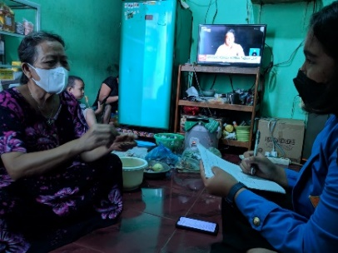

1. **Kunjungan II (Rabu, 22 Desember 2021)**

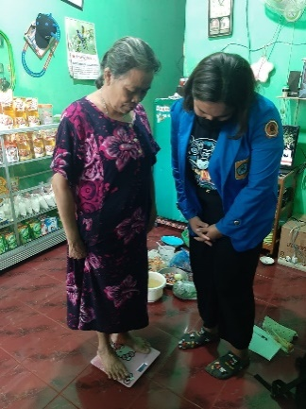

1. **Kunjungan III (Selasa, 28 Desember 2021)**

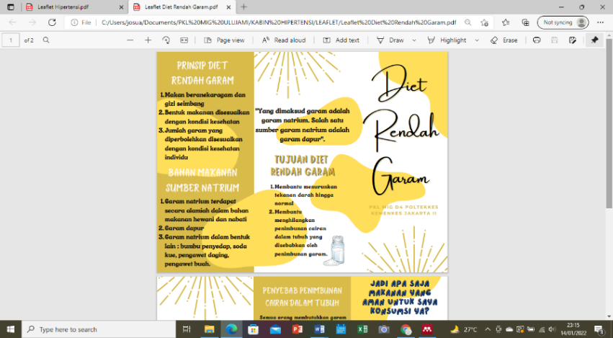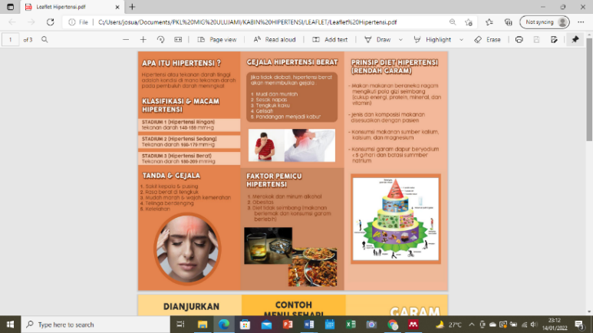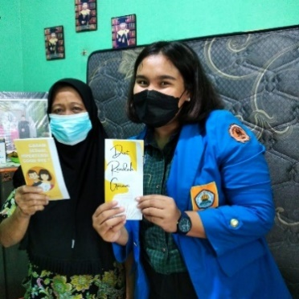

1. 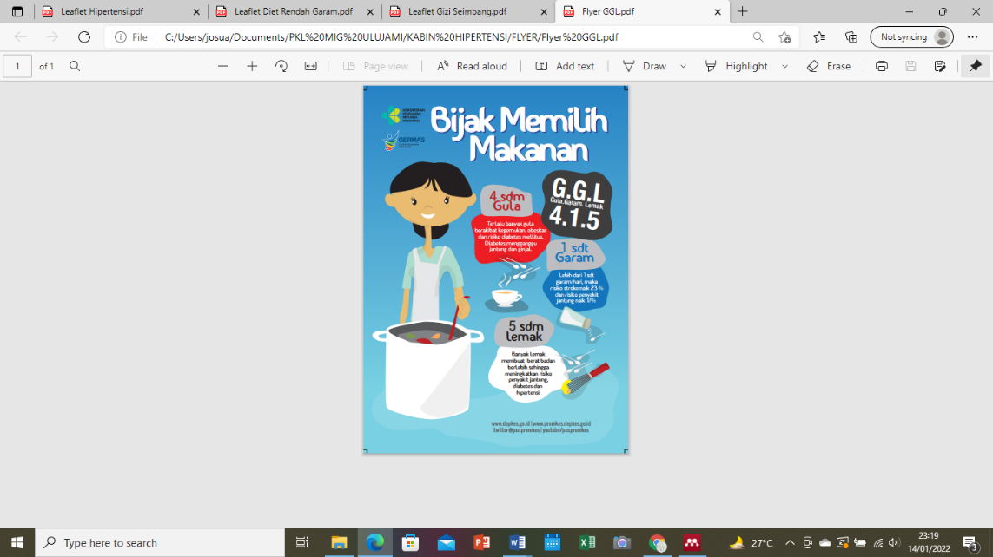**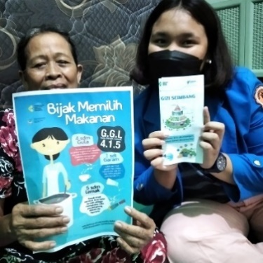Kunjungan IV (Rabu, 29 Desember 2021)**

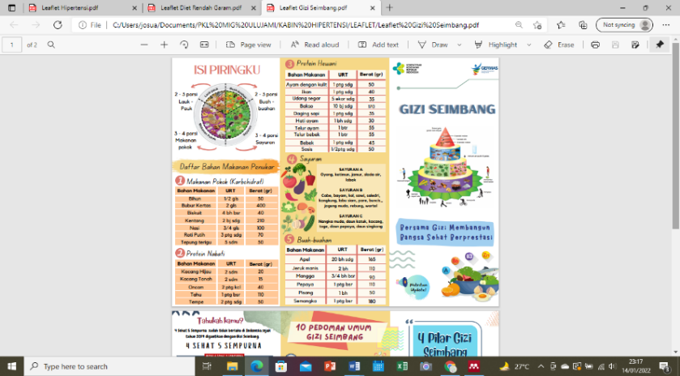

1. 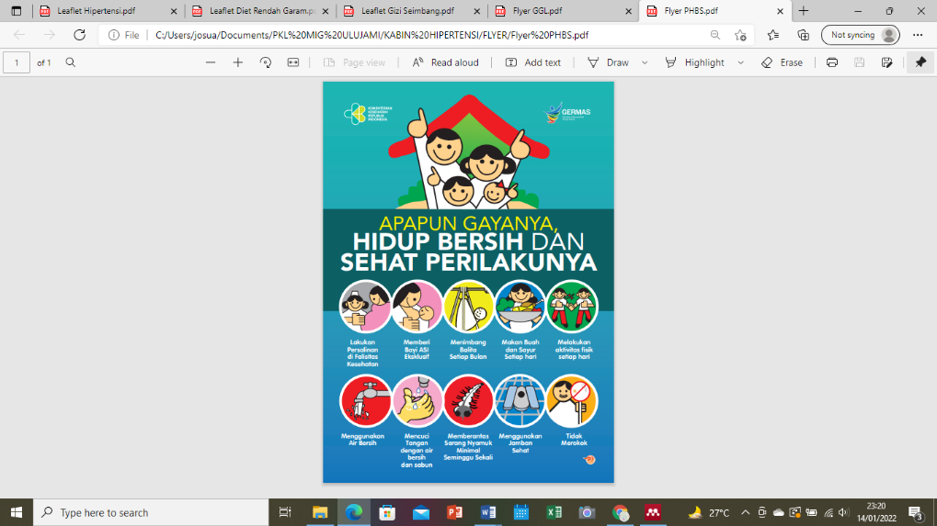**Kunjungan V (Jumat, 31 Desember 2021)**

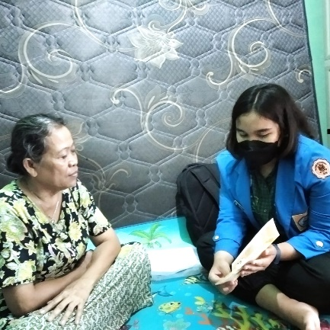

1. **Kunjungan VI (Senin, 3 Januari 2022)**

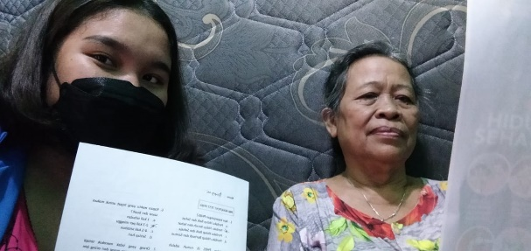

1. 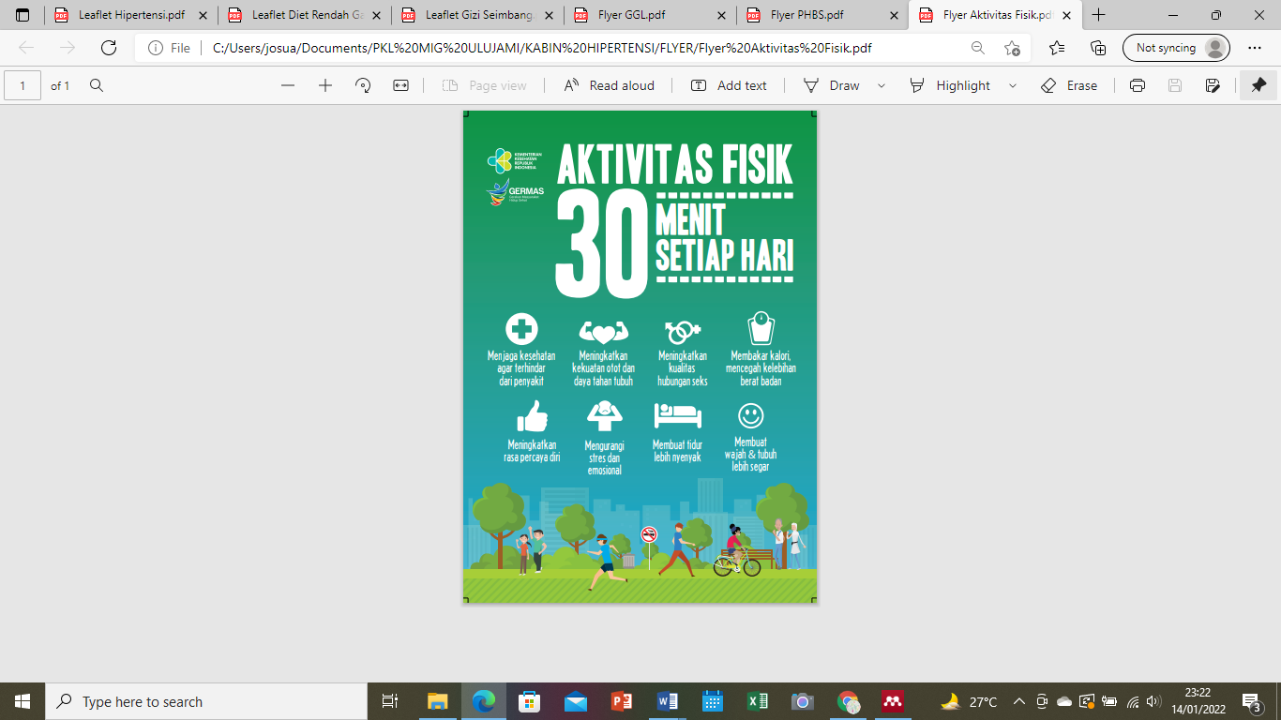**Kunjungan VII (Selasa, 4 Januari 2022)**

